

**TEGELS**

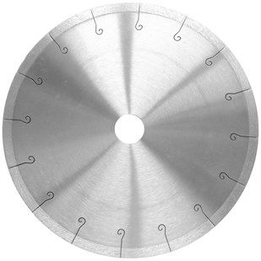

**TOEPASSING TEGELS**

Vraag naar de actuele voorraad!

|  |
| --- |
| Nettoprijzen zijn excl. BTW. |
|  |
| Actie geldig zolang de voorraad strekt. |
|  |
| Op = OP |